IE LA SALLE DE CAMPOAMOR
TRABAJO EN CASA, POR EMERGENCIA SANITARIA (CORONAVIRUS)
GESTIÓN ACADÉMICO PEDAGÓGICA
PERIODO: 04
AÑO: 2020
GUÍA DIDÁCTICA #4
Grados: 6°A, B, C, D-CLEI 3

Área: Tecnología e Informática y Emprendimiento

Áreas Transversales: Sociales, Castellano, matemáticas, artística, sociales, economía, inglés, proyecto educación financiera.

Elabora: Gigliola Martínez; Gloria Ledesma, Denys Palacios, Oswaldo Muñoz C

TIEMPO: 4 Horas

COMPETENCIAS: Orientación al resultado, cognitivo

PROPÓSITO:

- Conocer la cultura de la innovación y su importancia en el la transformación y el crecimiento de las compañías.
- Insertar Gráficos SmartArt y tabla en Microsoft Word.

Indicadores de desempeño:

- Comprensión de las capacidades que se deben tener para empezar a innovar.
- Diferenciación de los diferentes tipos de innovación
- Utilización del procesador de texto para elaborar piezas gráficas para una comunicación visual y la hoja de cálculo para dar informes operativos

TEMA:

- La innovación y los tipos de innovación
- Word: piezas gráficas

METODOLOGÍA INSTITUCIONAL C3

FECHA LÍMITE DE ENTREGA: NOVIEMBRE 17 DE 2020.

CONCIENTIZACIÓN

Para ver el Video clic aquí: ¿Qué es la innovación?
Para ver el Video clic aquí: Explicamos Qué es la innovación
Para ver el Video clic aquí: SmartArt

CONCEPTUALIZACIÓN

INNOVACIÓN

Es el proceso en el cual, a partir de una idea, invención o recurso, cimiento de una necesidad, se desarrolla un producto, técnica o servicio útil y es aceptado comercialmente. (Sherman Gee).

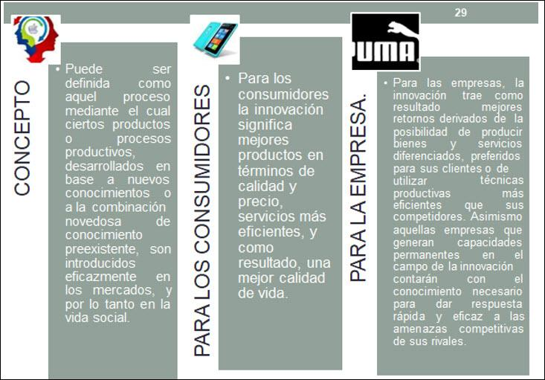

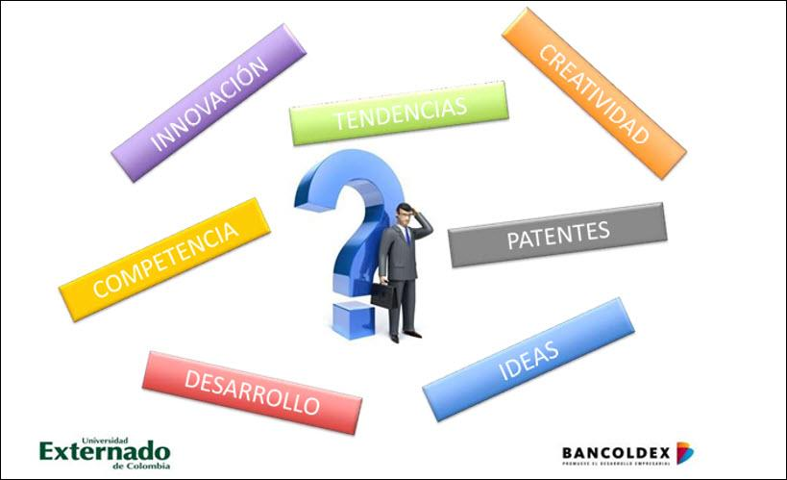

En la naturaleza de las innovaciones está implícito el vértigo de emprender grandes cambios para poder dar grandes saltos.
El mejor camino para que una organización se proyecte en el futuro es que definitivamente asuma que sólo innovando podrá alcanzar a sus pares más prósperos. Joseph A. Schumpeter

¿Por Qué Es Importante Innovar?
Porque tiene como resultado no sólo nuevos productos y servicios, sino que genera, como externalidad fundamental, nuevo conocimiento y capacidades, los que quedan disponibles para enfrentar nuevos desafíos en el futuro. Un país con mayores fortalezas en el ámbito de la innovación – con consumidores más exigentes, empresas más dinámicas, trabajadores más preparados y un gobierno promotor – estar, en definitiva, mejor preparado para enfrentar las incertidumbres generadas por el actual entorno de hipercompetencia global.

¿Para qué innovar?
- Para generar ventaja competitiva
- Responder a una amenaza
- Resolver un problema
- Mejorar una dificultad

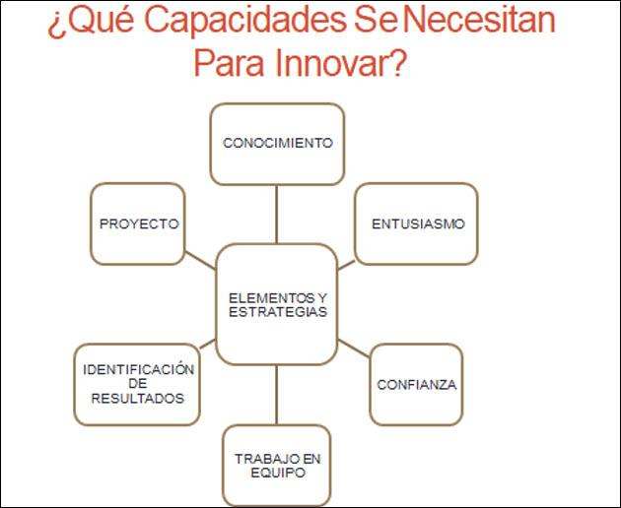
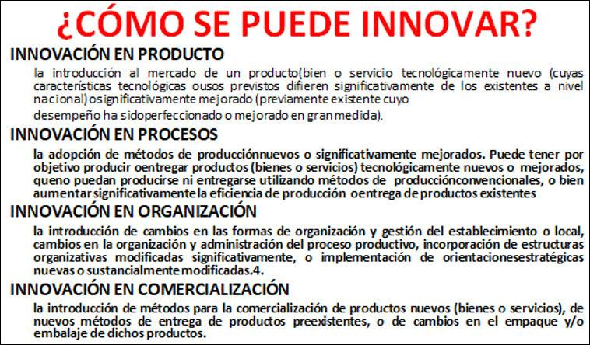

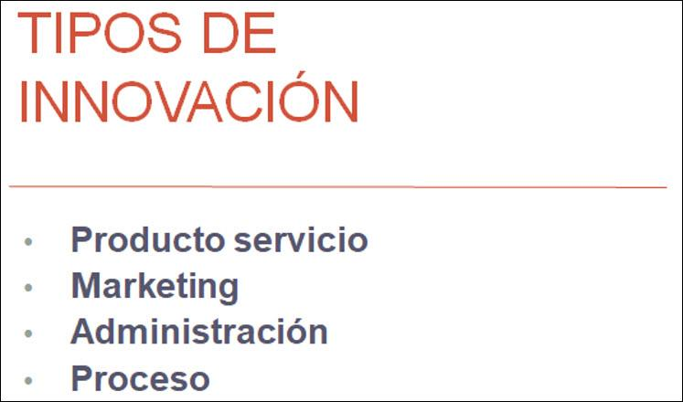
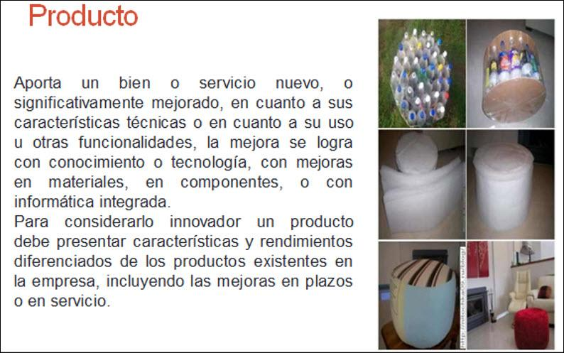
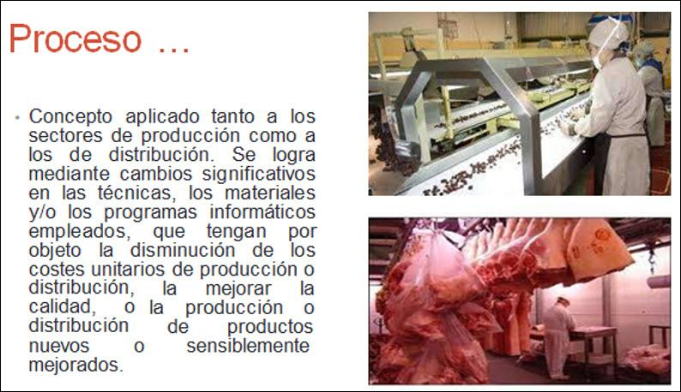
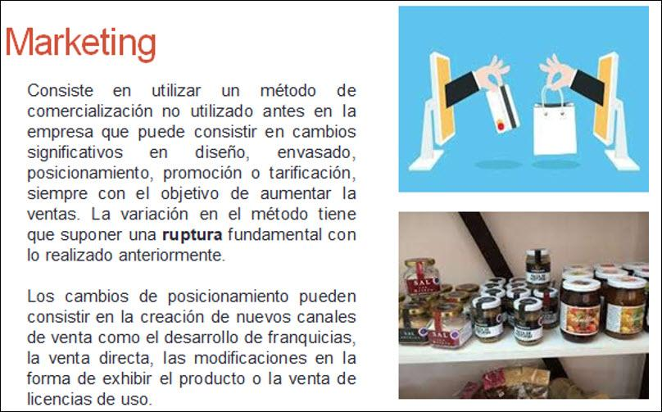
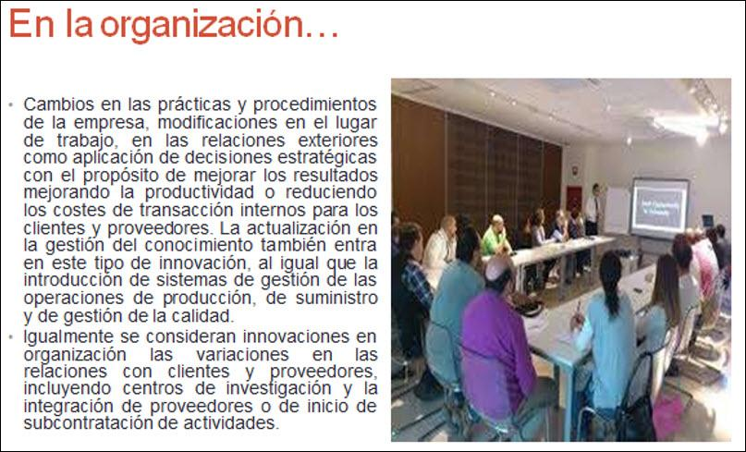
Innovación Radical: Nuevo producto. Se produce cuando se incorpora al mercado un producto o servicio que en sí mismo es capaz de generar una categoría.

Innovación Incremental: Valor Agregado: La innovación incremental se produce cuando se agrega (o quita, o combina, o resta, o suplanta) una parte a un producto o servicio ya existente.

Innovación por ruptura: Una innovación de ruptura es un producto, un servicio o un modelo de negocio explotado con éxito, que transforma perceptiblemente las demandas y necesidades de un mercado dominante y quebranta el sistema de negocio de los competidores clave de este mercado.

Innovación TECNOLÓGICA: la innovación tecnológica es la que comprende los nuevos productos y procesos y los cambios significativos, desde el punto de vista tecnológico, en productos y procesos.

PARA INSERTAR UN GRÁFICO SMARTART

- Coloque el punto de inserción en el documento donde desea que aparezca el gráfico SmartArt.
- En la pestaña Insertar, seleccione el comando SmartArt en el grupo Ilustraciones.

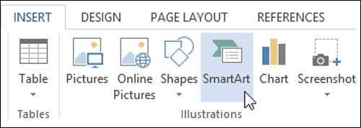

- Un cuadro de diálogo aparecerá. Seleccione una categoría a la izquierda, elija el gráfico SmartArt deseado, luego haga clic en Aceptar.

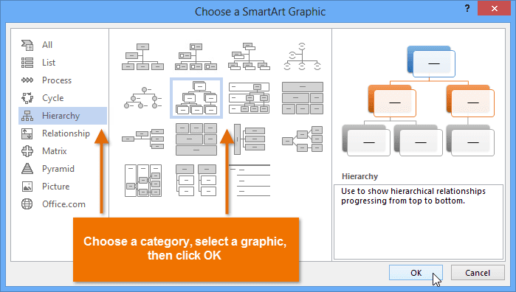

- El gráfico SmartArt aparecerá en su documento.
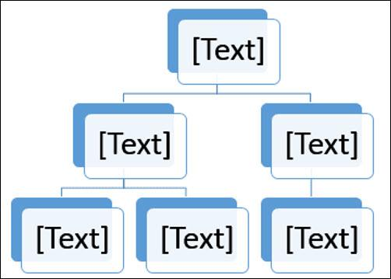

Para Agregar Texto A Un Gráfico SmartArt:

- Seleccione el gráfico SmartArt. El panel de tareas de SmartArt aparecerá a la izquierda.

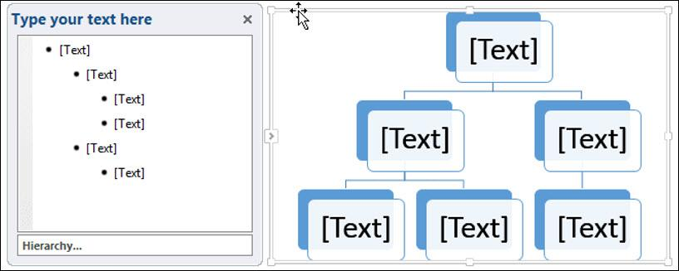
- Introduzca texto junto a cada viñeta en el panel de tareas. El texto aparecerá en el gráfico y cambiará de tamaño para ajustarse a la forma.

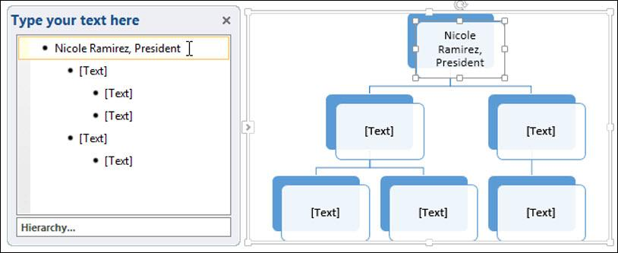

- Para agregar una nueva forma, presione Entrar. Aparecerá una nueva viñeta en el panel de tareas y aparecerá una nueva forma en el gráfico. Puede eliminar las viñetas que no esté utilizando para eliminar las formas.

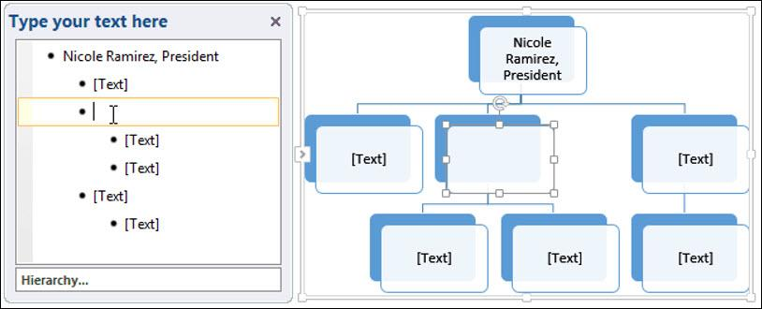

También puede agregar texto haciendo clic en la forma deseada y luego escribiendo. Esto funciona bien si solo necesita agregar texto a algunas formas. Sin embargo, para gráficos SmartArt más complejos, trabajar en el panel de tareas suele ser más rápido.

Cambiar La Organización De SmartArt

Para agregar una forma:
- Seleccione el gráfico SmartArt, luego haga clic en la pestaña Diseño en el lado derecho de la Cinta.

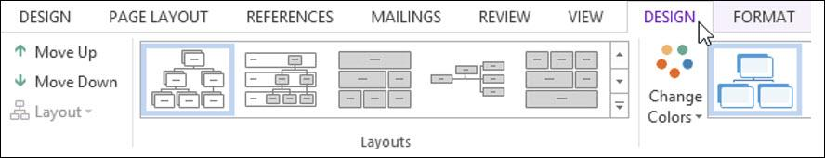

- Decide dónde quieres que aparezca la nueva forma y selecciona una forma adyacente.
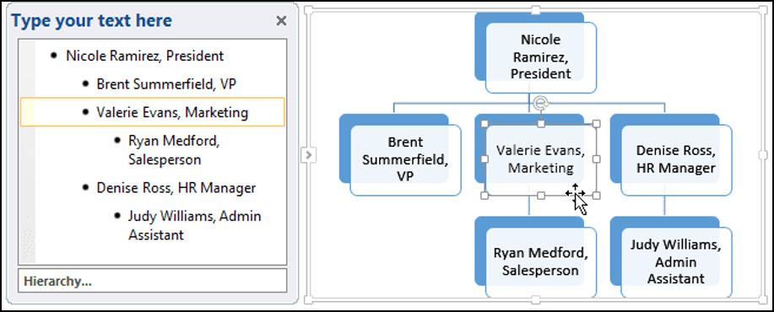

- Haga clic en el comando Agregar forma en el grupo Gráficos. Aparecerá un menú desplegable.

- Seleccione Agregar forma antes o Agregar forma después para agregar una forma en el mismo nivel que la forma seleccionada. Seleccione Agregar forma arriba o Agregar forma abajo para agregar una forma arriba o abajo de la forma seleccionada.

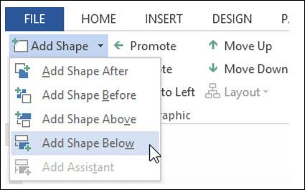

- Aparecerá la nueva forma.
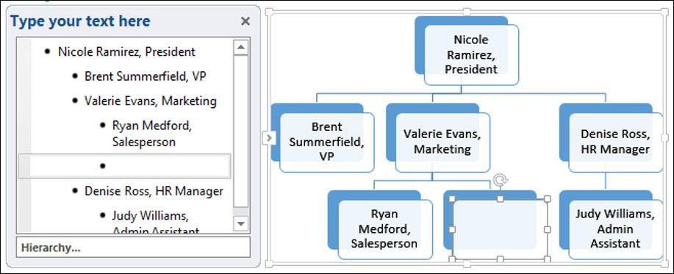

Para Promover O Degradar Formas:

- Seleccione el gráfico SmartArt, luego haga clic en la pestaña Diseño en el lado derecho de la Cinta.

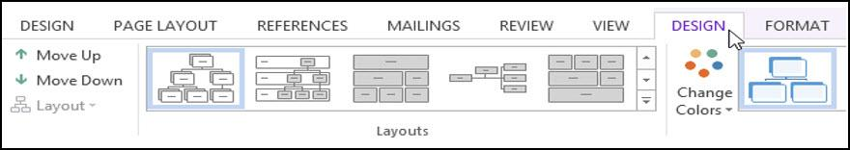

- Seleccione la forma que le gustaría promover o degradar. En nuestro ejemplo, degradaremos una forma.

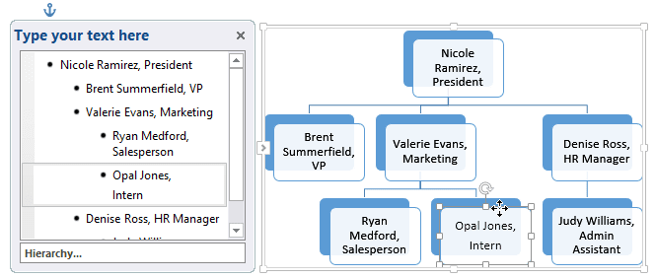

- Para mover la forma a un nivel superior, haga clic en el comando Promocionar en el grupo Crear gráfico. Para moverlo a un nivel inferior, haga clic en Degradar.

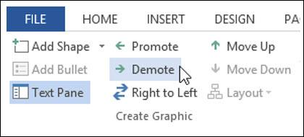

- La forma se moverá un nivel hacia arriba o hacia abajo.

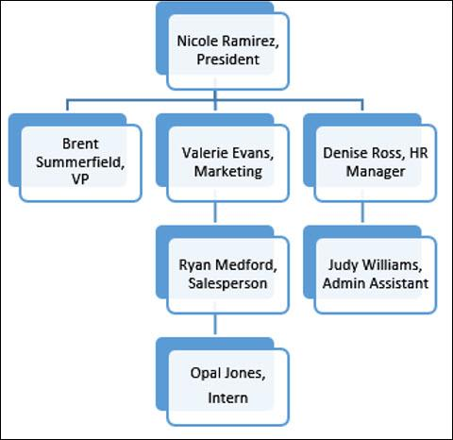

También puede degradar y promover formas desde el panel de tareas. Con el punto de inserción en el panel de tareas, presione la tecla TAB para degradar una forma. Presione la tecla Retroceso (o Mayúscula + Tabulador) para promover una forma. Es muy parecido a crear un esquema con una lista de varios niveles.

Para Reorganizar Formas En El Mismo Nivel:

- Seleccione el gráfico SmartArt, luego haga clic en la pestaña Diseño.
- Seleccione la forma que le gustaría mover.

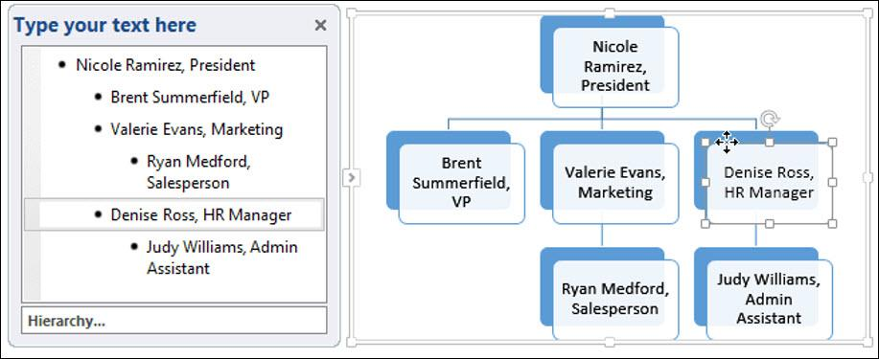

- En el grupo Crear gráfico, haga clic en Subir o ajar.

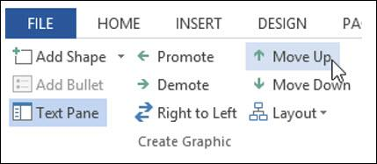

- La forma se moverá a una nueva ubicación en el mismo nivel, y cualquier forma anidada debajo de ella también se moverá.

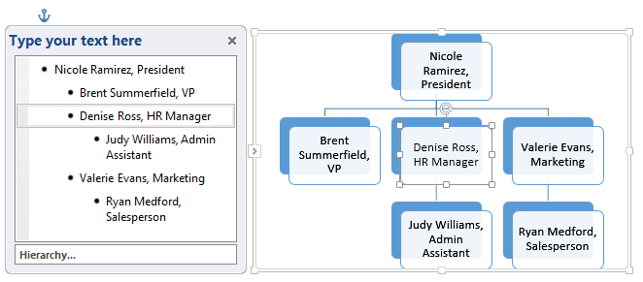

Personalización De SmartArt

Después de insertar SmartArt, hay varias cosas que quizás desee cambiar sobre su apariencia. Siempre que seleccione un gráfico SmartArt, las pestañas Diseño y Formato aparecerán en el lado derecho de la cinta. A partir de ahí, es fácil editar el estilo y el diseño de un gráfico SmartArt.

Para personalizar SmartArt
- Word proporciona una variedad de esquemas de color para usar con SmartArt. Para cambiar los colores, simplemente seleccione SmartArt, haga clic en el comando Cambiar colores y elija los colores deseados en el menú desplegable.

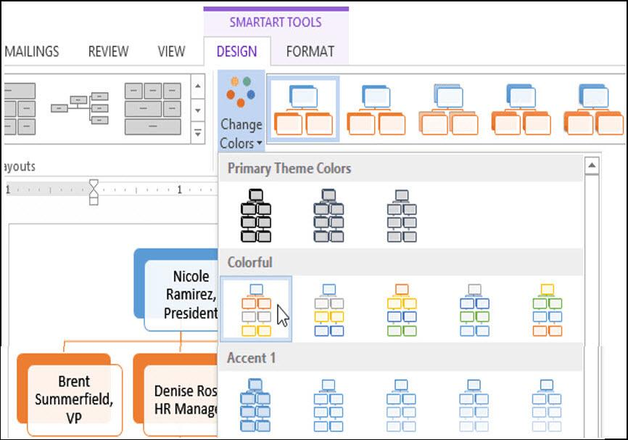

- Los esquemas de color utilizan colores de tema, por lo que variarán según el tema que esté utilizando.
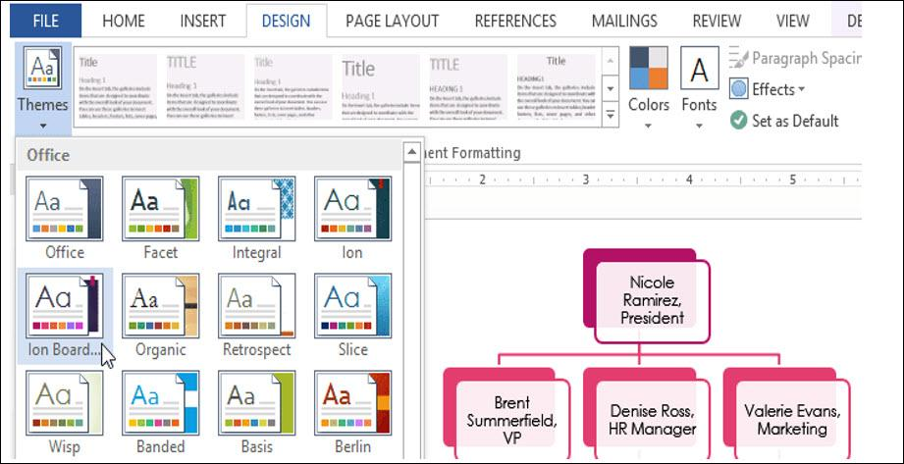

- Word también incluye varios estilos SmartArt diferentes, que le permiten modificar
- rápidamente la apariencia de su SmartArt. Para cambiar el estilo, seleccione el estilo deseado del grupo de estilos SmartArt.

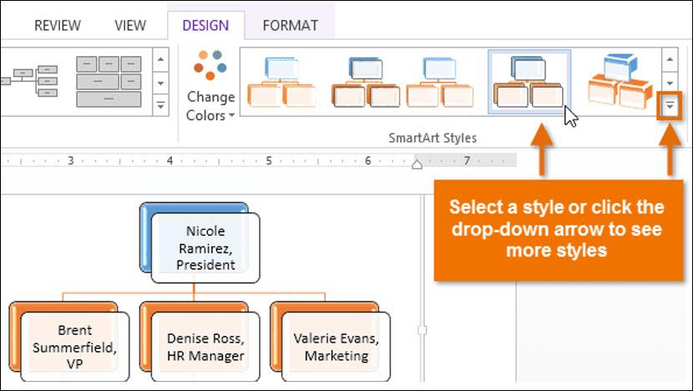

- Puede agregar efectos de forma a su SmartArt, como biselado y rotación 3D. Seleccione todo el gráfico SmartArt haciendo clic en el borde, seleccionando la pestaña Formato y luego eligiendo los Efectos de forma deseados. También puede hacer clic en una forma individual para personalizarla por separado.
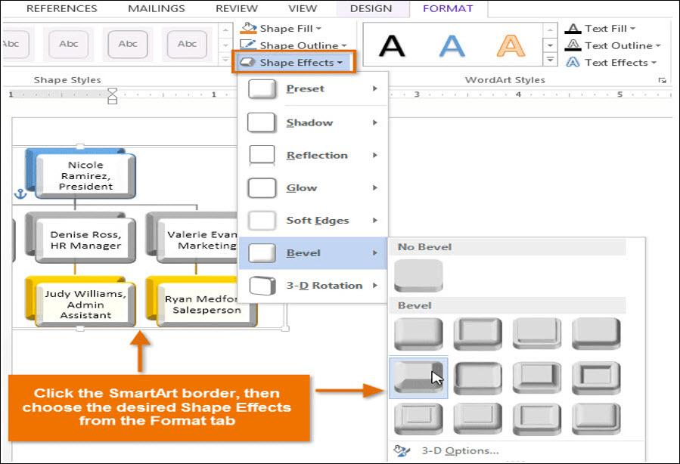

Para Cambiar El Diseño De SmartArt:

Si no le gusta la forma en que su información está organizada dentro de un gráfico SmartArt, siempre puede cambiar su diseño para que se ajuste mejor a su contenido.
- Seleccione el gráfico SmartArt, luego seleccione la pestaña Diseño.
- En el grupo Diseños, haga clic en la flecha desplegable Más.

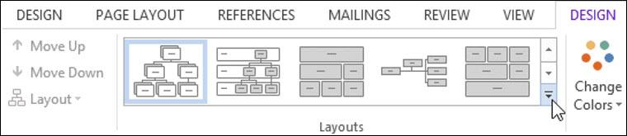

- Seleccione el diseño deseado o haga clic en Más diseños... para ver aún más opciones de SmartArt.
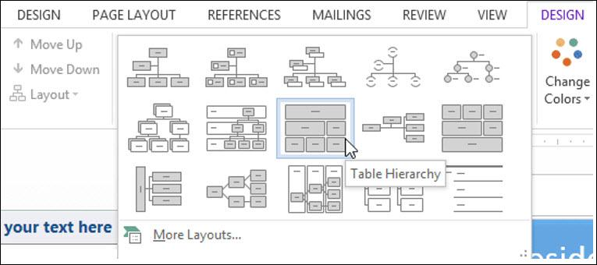

- Aparecerá el diseño seleccionado.

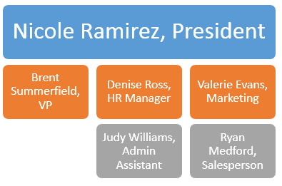

Si el nuevo diseño es demasiado diferente del original, es posible que no se muestre parte del texto. Antes de decidirse por un nuevo diseño, verifique cuidadosamente para asegurarse de que no se pierda información importante.

CREAR TABLAS EN MICROSOFT WORD

Aunque Word proporciona distintas formas de crear tablas, hay dos principales: utilizar la herramienta Dibujar tabla o emplear el comando Insertar tabla, ambos se encuentran en la Ficha Insertar en el grupo Tabla

Crear una tabla usando el cuadricula Insertar tabla.
1\ Situar el punto de inserción en la posición en la que se desea crear la tabla.
2\ Hacer clic en el comando tabla.
3\ Arrastrar el puntero del ratón por la cuadrícula para indicar las filas y columnas de la nueva tabla.
4\ Cuando se haya seleccionado el número de filas y columnas soltar el botón del ratón.

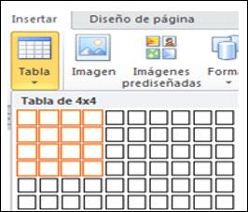

Crear una tabla con el comando Insertar tabla
1\ Situar el punto de inserción en la posición en la que se desee insertar la nueva tabla.
2\ Clic sobre el comando Insertar tabla:
3\ Especificar el número de columnas en el cuadro Número de columnas.
4\ Especificar el número de filas en el cuadro Número de filas.
5\ Especificar el ancho de las columnas de la tabla en el cuadro Ancho de columna fijo.
6\ Aceptar.

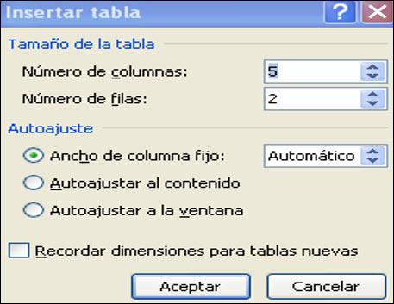

Aplicar un estilo de tabla
Para dar formato a una tabla:
1\ Seleccionar o situar el punto de inserción en la tabla a la que se desea dar formato.
2\ Activar la ficha Herramientas de tabla
3\ Seleccionar el formato que se desea aplicar en la lista de Formatos.
4\ Definir los efectos que se deseen aplicar en la sección Formatos que se pueden aplicar.

ESTILOS DE TABLA
Con el punto de inserción en una tabla, aparece encima de la Cinta de Opciones, Herramientas de tabla, con dos fichas Diseño y Presentación, en la zona Diseño esta ficha la zona Estilos de tabla
En el cuadro de lista Word presenta un conjunto de formatos predefinidos para las tablas. Estos formatos integrados permitirán dar formato a una tabla con solo ejecutar un comando, clic sobre el estilo elegido, con el consiguiente ahorro de tiempo.

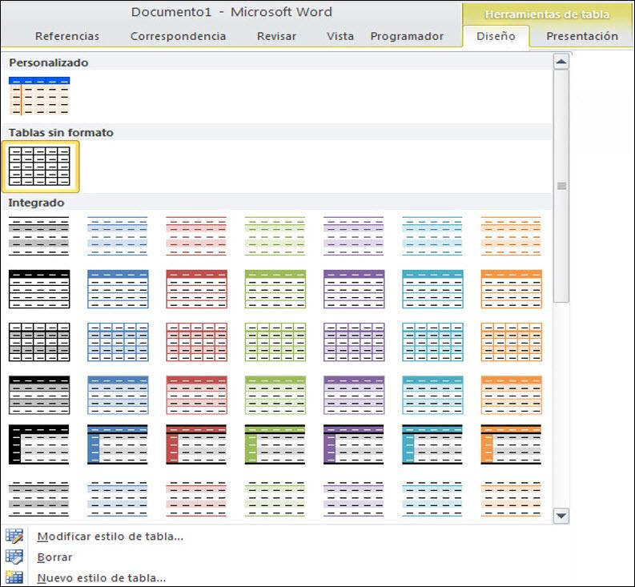

EL COMANDO PROPIEDADES DE TABLA

El cuadro de diálogo Propiedades de tabla presenta cuatro pestañas, dedicadas, respectivamente, a la tabla completa, a la fila, a la columna o a la celda.

Ficha Tabla
- Ancho total de la tabla. Se puede indicar en centímetros o en porcentaje del ancho total de la página del documento.
- Alineación de la tabla en el documento. Puede ser Izquierda, Derecha o al Centro.
- Sangría a la izquierda permite separar la primera columna de la tabla del margen izquierdo de la página. También admite valores negativos.
- Ajuste del texto que presenta dos opciones: Ninguno, activo por omisión, que no permite que haya texto alrededor de la tabla (sólo encima y debajo); la opción Alrededor, por el contrario, distribuye el texto existente alrededor de la tabla.
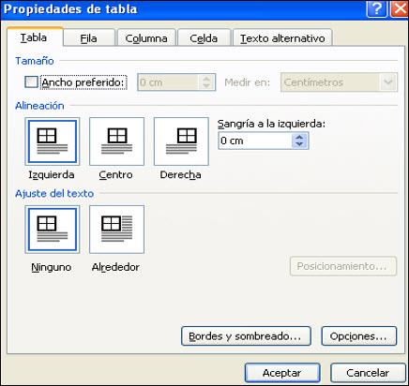

La Ficha Fila
- Tamaño, se puede definir la altura de las filas seleccionadas. Se activa la casilla Alto específico y se usa el cuadro para indicar su altura en centímetros. El cuatro Alto de fila indica si esa altura es un Mínimo o la altura Exacta. En el primer caso, la altura de la fila se amplía automáticamente si el texto de alguna de sus celdas no cabe en la altura indicada.
- Romper la fila entre páginas. Si está desactivada sirve para evitar que el contenido de una fila aparezca separado en dos páginas distintas.
- Repetir como fila de encabezado en cada página sirve para que dicha fila aparezca al principio de todas las páginas en las que esté dividida la tabla.
- Los botones Fila anterior y Fila siguiente seleccionan una nueva fila sin necesidad de cerrar el cuadro de diálogo Propiedades de tabla.
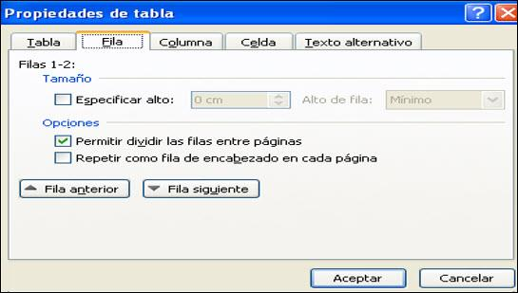

La ficha Celda
- Tamaño, funciona exactamente igual a la ficha Fila o Columna
- Alineación vertical, permite indicar si el texto de la celda debe alinearse a la parte Arriba, Centro o Abajo de la celda.
- El botón Opciones permite configurar cómo va a quedar el texto dentro de una celda.
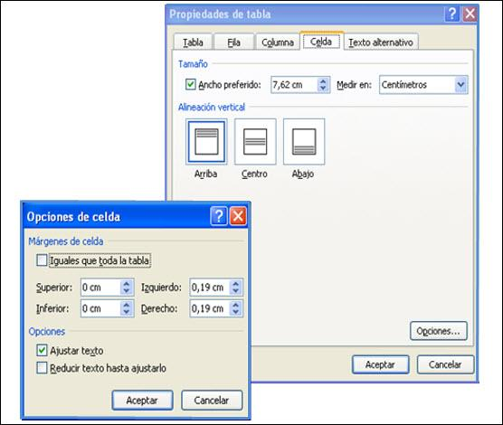

FORMATO DE BORDES Y SOMBREADO
Procedimientos:
1\ Para agregar un borde a una tabla, hacer clic en cualquier lugar de la tabla.
2\ Para agregar bordes a celdas específicas, seleccionar las celdas, incluida la marca de fin de celda.
3\ Desplegar Bordes y elegir Bordes y sombreado de la ficha Diseño de la barra Herramientas de tabla. También se pueden utilizar las posibilidades de la zona Dibujar bordes
4\ Al insertar una tabla, de forma predeterminada, tiene un borde sólido de una sola línea negra de 1/2 punto. Para agregar un borde distinto, utilice las opciones Estilo, Color y Ancho.

CONTEXTUALIZACIÓN

FECHA LÍMITE DE ENTREGA: NOVIEMBRE 17 DE 2020.

LAS ACTIVIDADES SE DESARROLLARÁN EN PAREJAS

El estudiante que no tenga herramienta tecnológica, desarrollará la actividad en el cuaderno. Con portada donde aparezca el nombre completo y el grado. Se debe enviar la actividad por correo electrónico: Gigliola Martínez: luzgigli@gmail.com

El estudiante que tenga herramientas tecnológicas debe:

LAS ACTIVIDADES REALIZADAS EN MICROSOFT WORD DEBEN SER ENVIADAS EN MICROSOFT WORD, NO EN OTRO FORMATO.

NO DEBE REALIZAR LA ACTIVIDAD SOBRE ESTE DOCUMENTO.

ACTIVIDAD 1: (valor 5)

FECHA LÍMITE DE ENTREGA: ENTREGAR EN CLASE

- Realiza en Microsoft Word y aplique el formato que desee:
- El archivo debe contener una portada con nombres completos y el grado
- CREAR una sopa de letras en Microsoft Word de 20 columnas y 20 filas
TENIENDO EN CUENTA LAS SIGUIENTES PALABRAS RELACIONADAS CON EL TEMA: INNOVACIÓN, TECNOLOGÍA, PROCESO, MARKETING, PATENTE, DESARROLLO, IDEAS, ORGANIZACIÓN, INCREMENTAL, ADMINISTRACIÓN, CONOCIMIENTO, CONFIANZA, EMPRESA, CONSUMIDORES, PERSEVERANCIA.

ACTIVIDAD 2: (valor 5)

FECHA LÍMITE DE ENTREGA: NOVIEMBRE 17 DE 2020.

El archivo debe contener una portada con nombres completos y el grado

ELABORA UN MAPA CONCEPTUAL TENIENDO EN CUENTA EL TEMA INNOVACIÓN (¿DEFINICIÓN, QUÉ CAPACIDADES SE NECESITAN PARA INNOVAR?, CÓMO SE PUEDE INNOVAR, TIPOS DE INNOVACIÓN) UTILICE GRÁFICOS SMARTART EN MICROSOFT WORD. (NO UTILICE FORMAS).

Rúbrica: Tecnología, Informática y Emprendimiento

Actividad emprendimiento y tecnología e informática
Aspectos a evaluar | ESCALA DE CALIFICACIÓN
 | 4.6 a 5.0  Desempeño superior | 4.0 a 4.5  Desempeño Alto | 3.0 a 3.9 Desempeño Básico | 1.0 a 2.9  Desempeño bajo | Porcentaje
Crea informes escritos con adecuada redacción, ortografía. | Elabora eficientemente escritos con adecuada redacción, ortografía donde se identifican el tema tratado | Elabora medianamente escritos con adecuada redacción, ortografía donde se identifican el tema tratado. | Elabora escritos con problemas de redacción, ortografía donde se identifican el tema tratado | Elabora con dificultad escritos con problemas de redacción, ortografía sin identificar el tema tratado | 50%
Utiliza herramientas ofimáticas | Domina y utiliza herramienta ofimática de manera elevada para la elaboración de tabla y mapas conceptuales. | Domina y utiliza la herramienta ofimática de manera eficaz adecuada para la elaboración de tabla y mapas conceptuales. | Domina y utiliza la herramienta ofimática para la elaboración de tabla y mapas conceptuales. | Presenta dificultades para utilizar la herramienta ofimática en la elaboración de tabla y mapas conceptuales. | 50%
Total |  |  |  |  | 100%

BIBLIOGRAFÍA

Qué es innovación. Tomado de: https://www.youtube.com/watch?v=DIQY4GuNqQQ
Explicamos, qué es innovación. Tomado de https://www.youtube.com/watch?v=-svh4ItppNY
Boada, A. Pinzón, C. Taller “Innovación y Creatividad Empresarial – Factores de Diferenciación. Universidad Externado de Colombia

